CURRICULUM VITAE

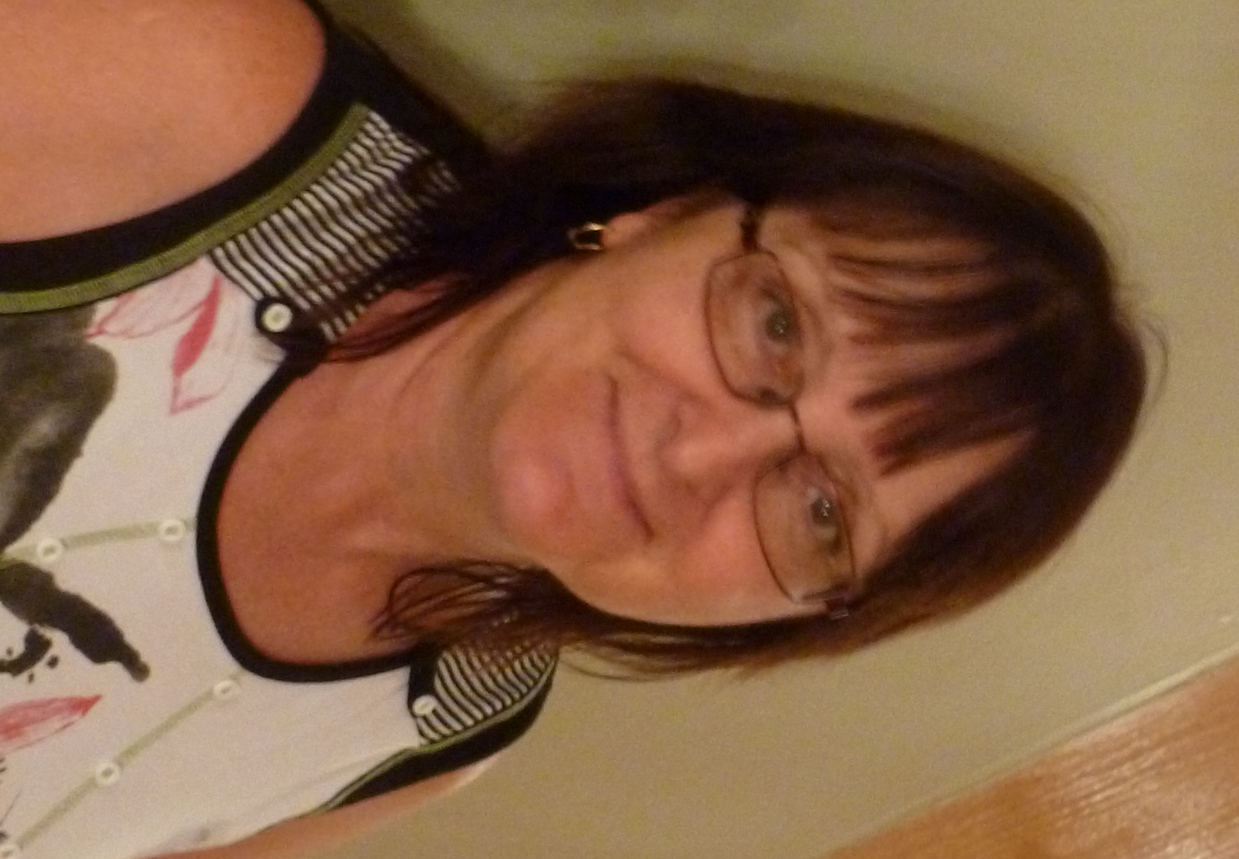

Coordonnées:
Nom: DESROCHERS Diane
Adresse: 1269 RANG 2
Fabre, QC
J0Z1Z0
Téléphone: (819) 634-3111
Email : rd.pellerin@hotmail.ca

Démarche artistique: En contact avec le monde animal depuis mon plus jeune âge, fascinée par sa diversité et sa complexité, les animaux sauvages et domestiqués demeurent mes sujets de prédilection. Ce monde m’offre une source intarissable de sujets mais je ne désire pas en faire des œuvres dites naturalistes. Les sujets animaliers demeurent pour moi une manière de prendre contact avec la vie elle-même, de faire ressentir à travers eux des aspects émotionnels, intellectuels et spirituels.
Mes peintures figuratives proposent donc une approche inhabituelle et non conventionnelle de l’art animalier. Mon aspiration est de laisser entrevoir l’âme de ceux-ci et par le fait même de mieux nous comprendre nous-mêmes.
Mes sujets animaliers sont donc souvent métaphores de l’homme, de ses combats intérieurs, de ses doutes et ses joies. * L’amphibologie contenue dans ceux-ci apporte un regard nouveau sur l’animal et par le fait même sur nous-mêmes et notre réelle place dans l’existence.

Formation:
2013 Certificat en art, Université du Québec de l’Abitibi-Témiscaminque, Qc.

2017 Certificat en peinture, Université du Québec de l’Abitibi-Témiscaminque, Qc.

Expositions collectives:

2018 *«L’animal, amphibologie», Galerie du Rift, Ville-Marie, QC

2018 * «Dix territories, un meme voyage», Exposition collectives des finissants et finissantes du certificate en peinture de l’UQAT, au MA Musée d’art, Rouyn, QC

2018 * «L’univers des mots», Galerie Notre-Dame de Lorrainville, QC.

2002 à 2018 * Coups de pinceaux d’ici, Centre de Santé Ste-Famille, Ville-Marie

2015 *«Exposition Urbaine», Galerie Notre-Dame de Lorrainville, QC

2004, 2006, 2008, 2010, 2012, 2014,2016
* «L’Artouche en miniatures», différents lieux au Témiscamingue.

2014 * «Safari d’art » Galerie Notre-Dame de Lorrainville, Qc

2013 * « À chacun son rouge », Groupe L’Artouche, Galerie du Rift, Ville- Marie, QC.

2013 * Finissantes du certificat en Art, Galerie du Rift, Ville-Marie, QC

2009 à 2013 *Groupe L’Artouche, Salle du conseil de Duhamel-Ouest, Qc

2012 *Couleurs Témiscamiennes, Groupe L’Artouche, Fort Témiscamingue, Duhamel-Ouest, QC

2012 *«Forme/déforme», Groupe L’Artouche, Galerie du Rift, Ville-Marie, QC

2011à 2016 * Salon des artistes et des artisans du Témiscamingue, Groupe L’Artouche, Lorrainville, QC

2009 *«Concours international de labour», Groupe L’Artouche, Earlton, Ont

2007à2009 * Salon des arts franco-artistes exposés, Belle-Vallée, ONT

2007 -2009 * Exposition de Yolande Gaudet et de ses élèves à Lorrainville, Qc

2004à2009 * Exposition de Yolande Gaudet et de ses élèves, Fabre, QC

2004à2009 *Groupe L’Artouche, Carnaval de Lorrainville, Qc

2002-2003 *Groupe L‘Artouche, Bazar de Ville-Marie, Qc

2002à2007 * Expositions des élèves de Yolande Gaudet, Salle Fleurs de Lys de Béarn, Qc

2007 * « Les saisons de la vie», Groupe L’Artouche, Galerie Augustin Chénier, Ville-Marie, Qc

2005 * Groupe L’Artouche, * État d’âme, État pure, Salle Augustin Chénier

2005 * Exposition : «État d’âme, État pure », Groupe L’Artouche, Fontaine des arts, Rouyn-Noranda, QC

2003-2004 *Groupe L’Artouche, Imagin’Art, Ville-Marie, QC

2003-2004 *Groupe L’Artouche, Maison du Frère-Moffet, Ville-Marie, Qc

Expositions collectives avec jury:

2017 * Biennale Internationale d’art miniature, Lévis, QC

2016 *Exposition concours sous le thème « La maudite visité», Galerie Notre-Dame, Lorrainville, Qc

2004, 2006, 2008, 2010,2012, 2014, 2016 *Biennale internationale d’art miniature, Salle Augustin Chénier (Galerie du Rift), Ville-Marie, QC.

2015 * Exposition concours sous le thème «Fééries de couleurs», Galerie Notre-Dame de Lorrainville, Qc

2015 * Exposition collective pour le 35 ième anniversaire du TAG (Timiskaming Art Gallery), Ontario

2015 *Foire artistique, Galerie du Rift, en collaboration entre la Galerie du Rift de Ville-Marie, QC et le Temiscaming Art Gallery d’Haleybury, Ontario

2015 *Exposition collective «Eh bien, fis donc!» Hommage à Rock Lamothe, Centre d’exposition d’Amos, sous le thème «De la narration à la figuration».

2015 *Exposition collective sous le titre «7^{ième} exposition concours» de Englehart Area Artists, Ontario

2014 * Exposition concours, «Tradition», Galerie Notre-Dame, Lorrainville, Qc

2009 et 2013 * Biennale internationale d’art miniature, Lévis, QC

2011 *Concours d’arts visuels «100 ans au cœur des gens», ST-Eugène-de-Guigues, Qc

Exposition solo:
2015 *«Presqu’Animals», Galerie Notre-Dame, Lorrainville, QC

Prix ET mentions:

2017 «Spirit 2», oeuvre gagnante 2017, projet carte de souhaits de la MRC du Témiscamingue.

2016 * «La fête est finie », Oeuvre gagnante dans le cadre du concours pour le timbre poste ayant pour thème «La maudite visite», Galerie Notre-Dame de Lorrainville, QC

2016 * Artiste choisie par le public pour le trottoir de la renommé en tant que l’exposition la plus populaire 2016, «Presqu’Animals», de La Galerie Notre-Dame de Lorrainville, QC

2012, 2013,2014, 2016 *Finalistes projets «Cartes de souhait de la MRC», Ville-Marie, Qc

2011 *«Souvenons-nous», œuvre gagnante du Premier prix du jury lors du concours d’arts visuels, «100 ans au cœur des gens», ST-Eugène-De-Guigues, Qc

Implication artistique:

2002-2018 * Membre de l’Artouche Inc. (Association des artistes témiscamiens)

2004-2018 * Membre du conseil d’administration de L’Artouche Inc.

2005-2018 * Secrétaire et/ ou trésorière du regroupement L’Artouche Inc.

2009-2012 *Donne des cours de peinture à l’huile

2004-2005 * Membre du comité du 20 ième de L’Artouche Inc.

Implication artistique évènement national:

2015 *«Vagues de couleurs», Membre du comité organisateur du premier Symposium en peinture de L’Artouche Inc., Lorrainville, QC.

Lieux de vente
- Galerie Notre-Dame, 10 Notre-Dame, Lorrainville, QC
- Chez l’artiste (coordonnée ci-haut mentionnée)
- «Coups de pinceaux d’ici», Centre de santé de Ville-Marie, QC
- Galerie virtuelle : www.culturat.org/boutique/

